2019年发动机拆装比赛工位图片及说明
1、拆装工位正面照片
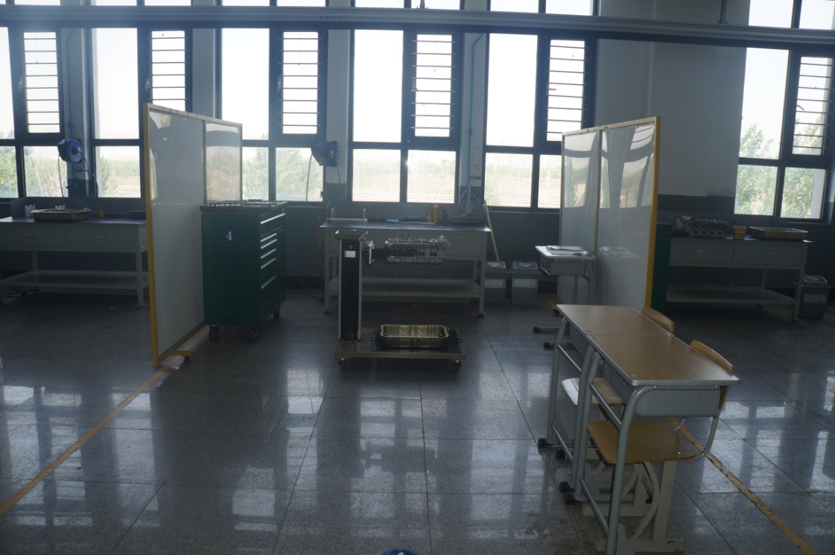
2、发动机及翻转架照片
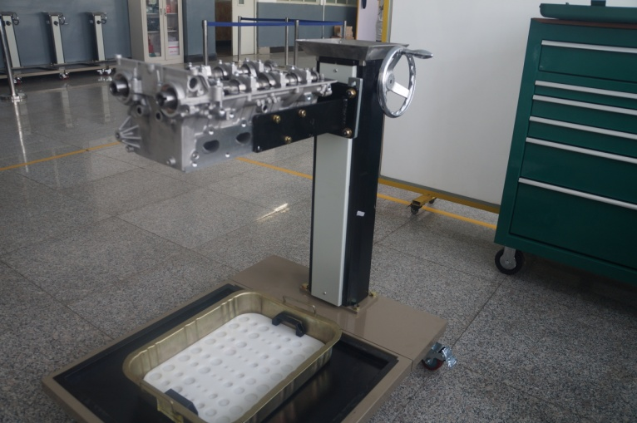
工件的初始位置为发动机缸体上平面朝上

3、拆装工作台物品布置照片
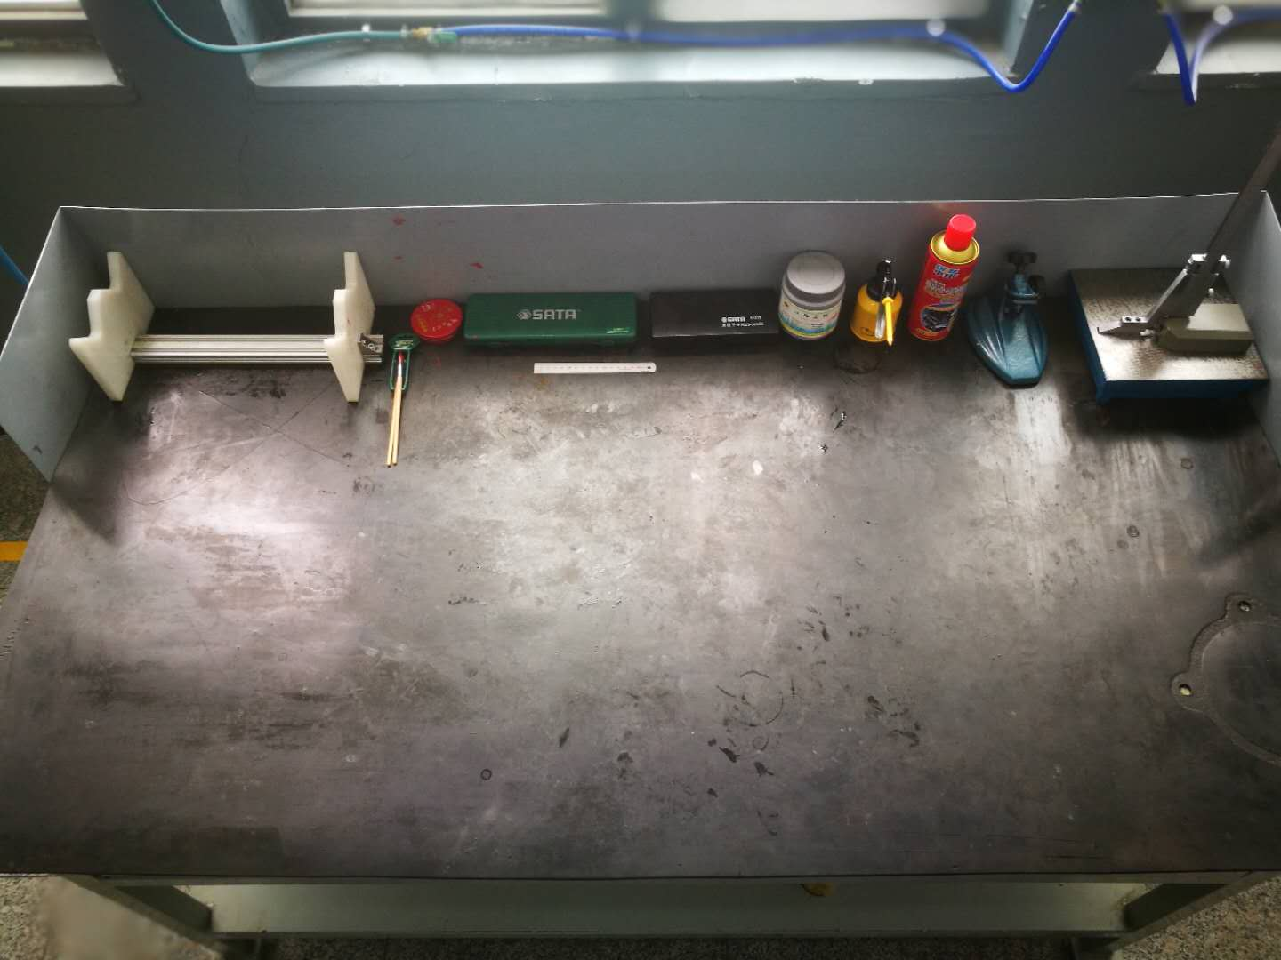

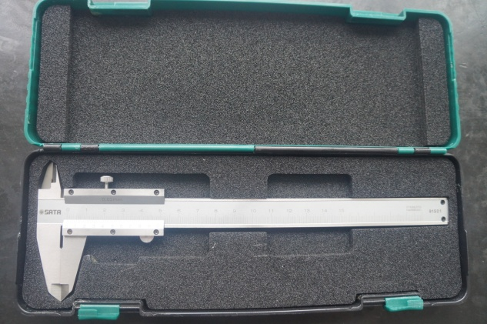
上图为游标卡尺
4、工具车顶层工具摆放照片
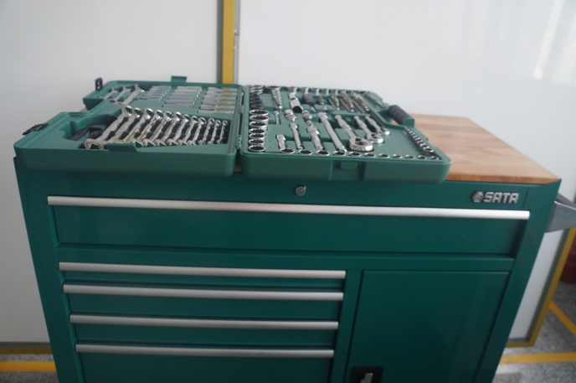
工具车顶层摆放世达150件套装
5、工具车第一层的物品摆放照片
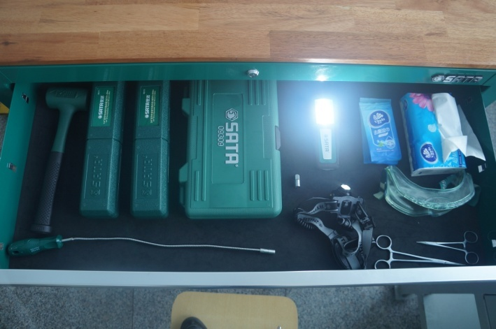
第一层摆放世达扭力扳手（型号分别为96311和96312）、世达聚头灯、钳子、抽纸等，此次赛场没有世达工具灯。

6、工具车第五层的工具摆放照片
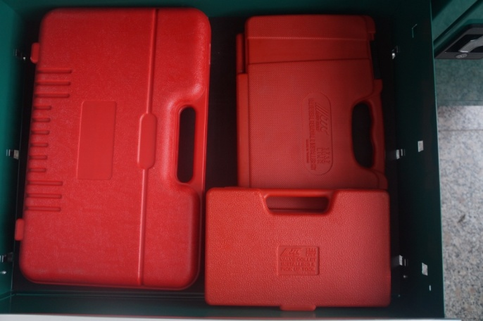
第5层摆放世达和JTC工具套装，分别为世达螺杆型凡尔钳，JTC1717套装，JTC1244套装，具体情况如下图
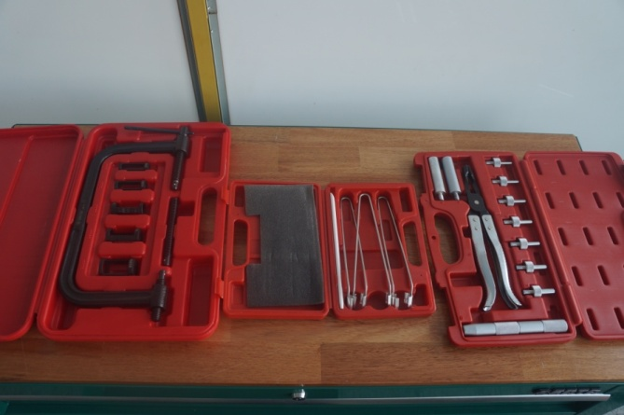
7、工具车第六层的工具摆放照片
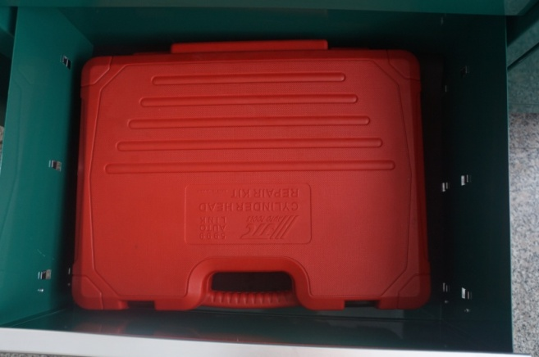
第6层摆放JTC5999工具套装，具体情况如下图
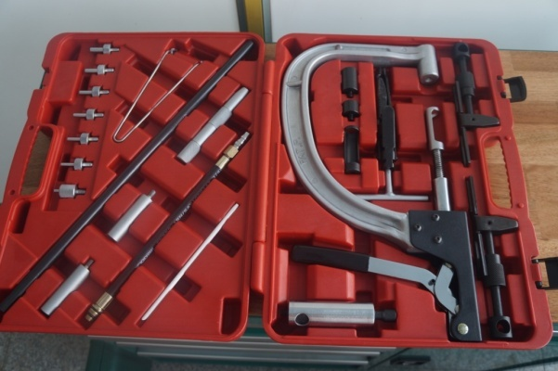
8、油封摆放照片，油封放在接油盆零件摆放处
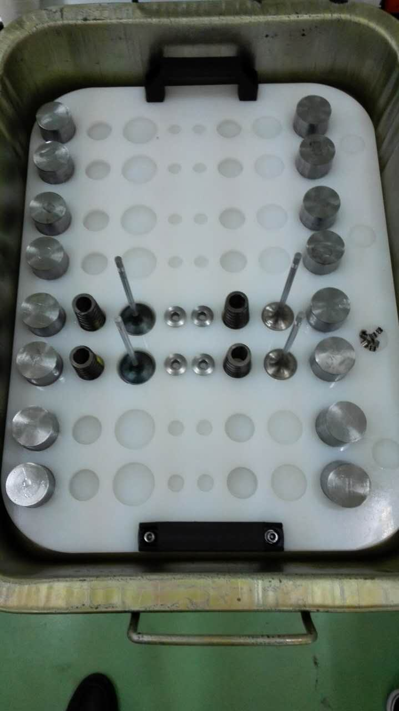
9、垃圾箱及选手记录台摆放照片
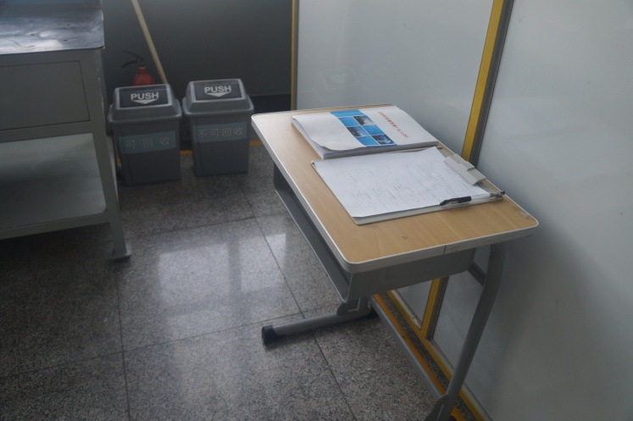
10、气枪摆放照片
